Integrantes:

Diana Avelino
Johana Correa
Ricardo Rivera
Adriana Hernandez

Taller 1 - Definiendo iniciativa GenAI

Actividad 1 – Entendimiento del proceso
Seleccionamos el caso del Banco Andino para el proceso Onboarding de clientes digitales (personas naturales)

Modelo del proceso As Is
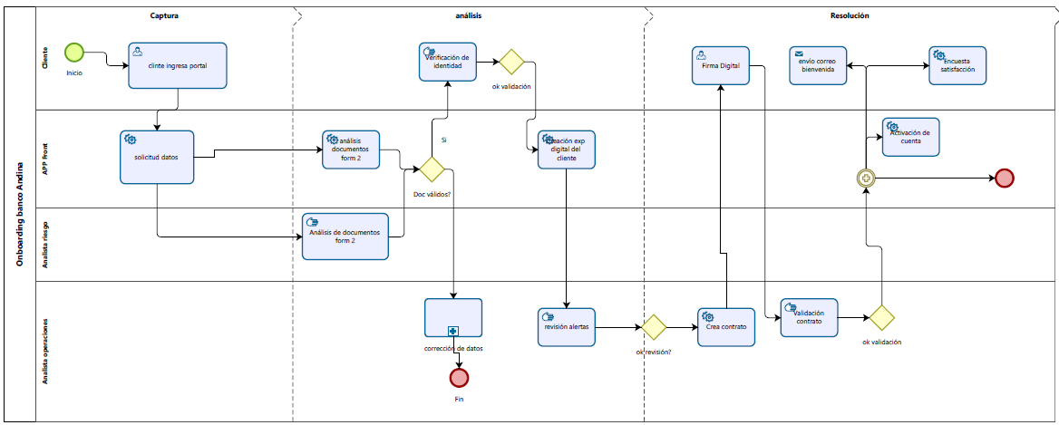

Actividad 2 – Análisis del proceso y sus actividades
Esta es una clasificación detallada de las actividades del proceso, Incluimos una nueva actividad para mejorar la eficiencia del proceso
Categoría 1: Actividad automatizable con motor de procesos o integración entre sistemas.
Categoría 2: Actividad automatizable con RPA.
Categoría 3: Actividad que requiere algún proceso cognitivo potencialmente delegable a la IA Generativa
Categoría 4: Actividad que requiere obligatoriamente de un humano para llevarse a cabo.
Cod | Proceso | Actividad | Categoría | Salida
Pr-01 | Solicitud datos | Cliente accede al sitio web o app y diligencia formulario | Categoría 1 | Puede integrarse con sistemas de CRM
Pr-02 | Solicitud datos | Validación automática de algunos campos del formulario | Categoría 1 | Se realiza mediante reglas de negocio y validaciones en tiempo real integradas al sistema.
Pr-03 | Análisis Documentos | Revisión manual de campos y documentos por analistas de riesgos y cumplimiento | Categoría 2 | La revisión realizada por los analistas de riesgo puede ser automatizada a partir de bots a los que se les configura los criterios de evaluación
Pr-04 | Verificación identidad | Llamada o videollamada para verificar identidad del cliente | Categoría 3 | Agente de IA generativa que realice las llamadas automatizadas para validar la identidad del cliente, realice preguntas de seguridad y complete el proceso de forma autónoma
Pr-05 | Creación Expediente | Envío del expediente digital al comité operativo | Categoría 1 | Puede automatizarse con integración entre sistemas documentales
Pr-06 | Verificación de alertas | Revisión de alertas, inconsistencias o antecedentes financieros | Categoría 1 | Puede automatizarse con la integración entre sistemas documentales como FATC, listas restrictivas, PEP
Pr-07 | Aprobación | Decisión de aprobación por el comité operativo | Categoría 3 | A partir de la definición de los criterios de aceptación y de una muestra de casos ya resueltos se pueden identificar patrones que pueden ser entrenados en una IA con el objetivo de que pueda asumir el rol de decisión en la aprobación
Pr-08 | Creación contrato | Generación del contrato digital | Categoría 1 | Puede automatizarse con sistemas de gestión documental y firma digital.
Pr-09 | Firma digital contrato | Firma digital del contrato por parte del cliente | Categoría 1 | Integración con plataformas de firma digital.
Pr-10 | Validación contrato | Validación manual posterior (confirmación telefónica de recepción y uso) | Categoría 2 | Puede automatizarse con RPA que realice llamadas automáticas o envíe mensajes de confirmación
Pr-11 | Activación de cuenta | Activación de la cuenta | Categoría 1 | Integración directa con sistemas bancarios tras aprobación.
Pr-12 | Envío correo de bienvenida | Envío correo de bienvenida | Categoría 1 | Automatizable desde CRM o motor de procesos tras activación de cuenta.
Pr-13 | Envío encuesta de satisfacción | Envío encuesta de satisfacción | Categoría 1 | Automatizable con otras herramientas.

Proponga una actividad con procesos cognitivos delegables a la IA que podría hacer más eficiente el proceso.
 | Cod | Proceso | Actividad | Categoría
Actual | Pr-03 | Análisis Documentos | Revisión manual de campos y documentos por analistas de riesgos y cumplimiento | Categoría 2
Eficiencia | Pr-03 | Análisis Documentos | Análisis inteligente de inconsistencias en formularios y Documentos de onboarding | Categoría 3

Descripción Eficiencia
Para lograr esta eficiencia se requiere una IA generativa que analice los formularios completados por clientes, detecta inconsistencias entre datos personales, laborales y de origen de fondos, detecta inconsistencias o documentos faltantes, clasifica tipo de documentos y genera alertas explicativas para el analista de cumplimiento.

Salidas esperadas del proceso cognitivo
- Estado del expediente (completo, incompleto, inconsistente).
- Lista de inconsistencias detectadas con explicación contextual.
- Nivel de riesgo preliminar.
- Recomendaciones automatizadas para el analista.
- Campos faltantes o contradictorios.
- Sugerencia de escalamiento o aprobación directa

Beneficios
Esto reduce el tiempo de revisión manual, mayor precisión en la detección de errores o documentos incompletos, escalabilidad del proceso sin necesidad de aumentar el personal, mejora la calidad del expediente, mejora en tiempos de respuesta y todo esto en conjunto mejora la experiencia del cliente.
Las tecnologías que sugerimos para lograr las salidas que esperamos:
- OCR avanzado para extracción de texto desde imágenes y PDFs
- Clasificadores para identificar tipo de documento entrenados con ejemplos de documentos reales
- Modelos de lenguaje como GPT para inferencia semántica, detección de inconsistencias y generación de alertas explicativas
- Integración con sistemas de gestión documental (DMS) para trazabilidad y almacenamiento
- Modelos de lenguaje como GPT integrados con OCR

JSON- Análisis de formulario | JSON- Análisis de Documentos
{  "cliente_id": "C0012456789",  "estado_expediente": "Inconsistente",  "nivel_riesgo": "Medio",  "inconsistencias_detectadas": [  {  "campo": "ocupacion",  "tipo": "Contradicción semántica",  "descripcion": "El cliente declara ser freelance en diseño gráfico, pero el certificado laboral indica contrato a término indefinido con empresa de tecnología.",  "accion_recomendada": "Solicitar aclaración sobre doble fuente de ingresos."  },  {  "campo": "origen_fondos",  "tipo": "Omisión documental",  "descripcion": "Se menciona ingresos por NFTs en la declaración, pero no se adjunta soporte ni historial de transacciones.",  "accion_recomendada": "Solicitar evidencia complementaria si el monto supera umbral de riesgo."  }  ],  "documentos_faltantes": [  {  "tipo_documento": "Comprobante de residencia",  "descripcion": "No se encontró documento que valide dirección actual del cliente."  }  ],  "recomendaciones": [  "Solicitar comprobante de residencia.",  "Validar ingresos por NFTs con soporte adicional.",  "Escalar expediente si no se recibe documentación en 48 horas."  ],  "resumen_general": "Se detectaron 2 inconsistencias relevantes y 1 documento faltante. Requiere revisión parcial por analista AML."  } | {  "cliente_id": "C0012456789",  "documentos_procesados": [  {  "nombre_documento": "cedula_frontal.jpg",  "tipo_documento": "Documento de identidad",  "datos_extraidos": {  "nombre_completo": "Laura Gómez Pérez",  "numero_documento": "1023456789",  "fecha_nacimiento": "1990-05-12",  "fecha_emision": "2018-06-01",  "lugar_emision": "Bogotá D.C."  },  "estado_documento": "Completo",  "alertas": []  },  {  "nombre_documento": "certificado_laboral.pdf",  "tipo_documento": "Certificado laboral",  "datos_extraidos": {  "empresa": "TechNova S.A.S.",  "cargo": "Analista de datos",  "fecha_ingreso": "2021-03-15",  "salario_mensual": "4.500.000 COP"  },  "estado_documento": "Completo",  "alertas": []  },  {  "nombre_documento": "declaracion_origen_fondos.docx",  "tipo_documento": "Declaración de origen de fondos",  "datos_extraidos": {  "fuente_principal": "Salario",  "fuente_secundaria": "Inversiones en criptomonedas",  "detalle": "Opera en plataformas como Binance y Bitso desde 2022"  },  "estado_documento": "Inconsistencia detectada",  "alertas": [  {  "tipo_alerta": "Inconsistencia con certificado laboral",  "descripcion": "El cliente declara ingresos por criptomonedas, pero no se menciona en el certificado laboral ni en otros documentos.",  "nivel_riesgo": "Medio",  "accion_recomendada": "Solicitar soporte adicional sobre ingresos por inversión."  }  ]  }  ],  "documentos_faltantes": [  {  "tipo_documento": "Comprobante de residencia",  "descripcion": "No se encontró documento que valide dirección actual del cliente."  }  ],  "resumen_general": {  "estado_expediente": "Pendiente por aclaración",  "documentos_completos": 2,  "documentos_con_alertas": 1,  "documentos_faltantes": 1,  "recomendaciones": [  "Solicitar comprobante de residencia.",  "Validar ingresos por criptomonedas con soporte adicional.",  "Escalar expediente si no se recibe documentación en 48 horas."  ]  }  }

Para las actividades de la categoría 3 describa cómo sería la estructura de salida del proceso cognitivo imaginando que le pide la respuesta al LLM en un JSON
 | Cod | Proceso | Actividad | Categoría
Actual | Pr-04 | Verificación identidad | Llamada o videollamada para verificar identidad del cliente | Categoría 3

Descripción
Integrar un agente virtual de voz que realice la llamada al cliente para la validación de identidad partiendo del guion definido y que aprenda secuencialmente de los datos. El agente debería:
- Permitir la modificación del tono de voz para customizar con la región del consumidor
- Realizar las llamadas en los horarios definidos por ley
- Responder las dudas del cliente en el proceso con lenguaje natural
- Retroalimentar los sistemas internos del banco para trazabilidad y auditoria
- Reintentar en caso de problemas de señal (llamada intermitente), Buzón de voz, o por solicitud del cliente.

Salidas esperadas del proceso cognitivo:
- Validación de coincidencia entre datos declarados y respuestas verbales.
- Detección de evasivas, contradicciones o incoherencias.
- Análisis de tono emocional (seguridad, evasión, ansiedad).
- Nivel de confianza en la verificación.
- Recomendaciones para escalamiento, aclaración o aprobación directa.
- Registro estructurado de la interacción para trazabilidad.

Beneficios
- Escalabilidad: El agente puede realizar llamadas simultáneas, a diferencia de los agentes humanos que solo pueden atender una llamada a la vez. En caso de una proyección de crecimiento o campañas, no existe una dependencia de la capacidad operativa para soportar el proceso
- Optimización del tiempo de verificación: de 8-12 min agente humano a 2-3 min agente virtual
- Eliminación de colas de espera: Procesamiento inmediato de las solicitudes.
- Consistencia: 100% de adherencia al guion y protocolo de verificación.
- Productividad: Incremento de la productividad de 400%. Un agente humano puede atender entre 30 y 40 llamadas por día. Un agente virtual puede atender entre 160 y 200 llamadas por día. (en el modelo no se tienen en cuenta las llamadas simultaneas)
Las tecnologías que sugerimos para lograr las salidas se requiere la implementación de modelos de lenguaje como GPT o Claude para la comprensión del contexto y la intención

JSON
{
"cliente_id": "C0098765432",
"verificacion_ia": {
"preguntas_clave": [
{
"pregunta": "¿Cuál es su número de documento?",
"respuesta_cliente": "1023456789",
"coincide_con_registro": true
},
{
"pregunta": "¿Cuál es su dirección actual?",
"respuesta_cliente": "Carrera 15 #45-23, Bogotá",
"coincide_con_registro": false,
"alerta": "Dirección verbalizada no coincide con la registrada en el formulario."
},
{
"pregunta": "¿Cuál es su fuente principal de ingresos?",
"respuesta_cliente": "Trabajo como freelance en diseño gráfico",
"coincide_con_registro": true
}
],
"tono_detectado": "Ansiedad leve",
"nivel_confianza": "Moderado",
"inconsistencias_detectadas": [
{
"tipo": "Dirección no coincidente",
"descripcion": "La dirección verbalizada difiere de la registrada. Puede ser error o cambio reciente.",
"nivel_riesgo": "Bajo",
"accion_recomendada": "Solicitar comprobante actualizado de residencia."
}
],
"recomendaciones": [
"Validar dirección con documento adicional.",
"No se requiere escalamiento inmediato.",
"Aprobación posible si se corrige inconsistencia menor."
],
"estado_verificacion": "Parcialmente aprobada"
}
}

 | Cod | Proceso | Actividad | Categoría
Actual | Pr-07 | Aprobación | Decisión de aprobación por el comité operativo | Categoría 3

Descripción
Asistir al comité operativo en la toma de decisiones sobre la aprobación o rechazo de expedientes complejos, mediante un análisis argumentado de la información disponible. La IA generativa actúa como asistente cognitivo que:
- Resume el expediente.
- Identifica riesgos, inconsistencias o faltantes.
- Evalúa criterios de aprobación definidos por la organización.
- Propone una recomendación argumentada.
- Genera una salida estructurada para trazabilidad y auditoría.

Salidas esperadas del proceso cognitivo:
- Resumen ejecutivo del expediente.
- Identificación de riesgos clave (AML, operativos, reputacionales).
- Evaluación de cumplimiento de criterios de aprobación.
- Recomendación argumentada (aprobar, rechazar, escalar).
- Nivel de confianza de la IA en su recomendación.
- Justificación textual y estructurada.
- Formato JSON para integración con sistemas de decisión o actas del comité.

JSON
{
"expediente_id": "EXP-2025-0456",
"cliente_id": "C0012456789",
"resumen_expediente": {
"tipo_cliente": "Persona natural",
"producto_solicitado": "Cuenta corriente + tarjeta de crédito",
"ingresos_mensuales": "4.500.000 COP",
"origen_fondos": "Servicios de consultoría",
"documentacion_completa": true,
"verificacion_identidad": "Aprobada con observación leve"
},
"riesgos_identificados": [
{
"tipo": "AML",
"descripcion": "Declaración de ingresos incluye actividades en criptoactivos sin soporte documental.",
"nivel_riesgo": "Medio",
"accion_recomendada": "Solicitar soporte adicional o escalar a oficial de cumplimiento."
},
{
"tipo": "Reputacional",
"descripcion": "Cliente figura como socio en empresa recientemente sancionada por la SIC.",
"nivel_riesgo": "Alto",
"accion_recomendada": "Escalar a comité de cumplimiento para revisión adicional."
}
],
"evaluacion_criterios_aprobacion": {
"criterio_ingresos_minimos": true,
"criterio_documentacion": true,
"criterio_riesgo_aceptable": false,
"criterio_verificacion_identidad": true
},
"recomendacion_ia": {
"decision_sugerida": "No aprobar",
"nivel_confianza": "Alto",
"justificacion": "Aunque el cliente cumple con ingresos y documentación, los riesgos AML y reputacionales superan el umbral de tolerancia definido por la política interna. Se recomienda escalar a comité de cumplimiento."
},
"proxima_accion": "Escalar a comité de cumplimiento para decisión final"
}

Actividad 3 – Selección de la actividad para la PoC (Proof of Concept-Prueba de Concepto)
Cada miembro del grupo deberá votar por las actividades identificadas en la categoría 3 y la nueva actividad de tal manera que el grupo seleccione al final una actividad para trabajar una PoC en el siguiente taller. Asegúrense de documentar su proceso de selección.
Para realizar la votación tenga en cuenta los siguientes criterios:
- Posibilidad de hacer uso de LLMs para realizar la actividad.
- Posibilidad de hacer pruebas con LLMs específicos.
- Viabilidad de que generando como resultado un JSON o algún formato estructurado esta salida se pueda conectar con el siguiente proceso de negocio.
 | Cod | Proceso | Actividad | Uso y prueba con LLMs | Generacion de JSON de salida | Voto
Eficiencia | Pr-03 | Análisis Documentos | Análisis inteligente de inconsistencias en formularios y Documentos de onboarding | GPT-4 (OpenAI)  Ventajas: Excelente comprensión contextual, generación de resúmenes, extracción de datos, razonamiento complejo.  Ideal para: Procesar documentos variados, detectar inconsistencias, generar respuestas estructuradas en JSON.  Acceso: API de OpenAI.  Claude Sonnet 3.7 (Anthropic)  Ventajas: Gran capacidad de análisis semántico, enfoque en seguridad y precisión.  Ideal para: Procesos que requieren interpretación cuidadosa de texto.  Acceso: Amazon Bedrock, Google Vertex AI.  Gemini 2.5 Pro (Google DeepMind)  Ventajas: Multimodal, muy buena en tareas de comprensión y extracción de información.  Ideal para: Documentos con texto e imagen (como escaneos).  Acceso: Google Cloud. | ✅ Sí  Con las plataformas es totalmente posible generar salidas estructuradas en formato JSON que se puedan conectar directamente con el siguiente proceso de negocio | ✅Diana  ✅Ricardo  ✅Adriana
Actual | Pr-04 | Verificación identidad | Llamada o videollamada para verificar identidad del cliente | Google Cloud Speech-to-Text (STT) reconocimiento de voz en tiempo real  GPT 4 ó Claude para la comprensión del contexto y la intención. Gestión contextual  Google Cloud Speech-to-Text (STT) ó amazon polly: estandarizacion con voces neutrals con personalizacion regional.  Twilio Voice Api / Amazon connect: para telefonía y gestión del flujo conversacional basado en el guion | ⚠️ Parcial | ✅Johana
Actual | Pr-07 | Aprobación | Decisión de aprobación por el comité operativo | DeepSeek-R1 (DeepSeek AI)  Ventajas: Razonamiento legal avanzado, ventana de contexto de 164K tokens.  Ideal para: Revisión de contratos, análisis de cláusulas, detección de riesgos legales.  Acceso: SiliconFlow.  Qwen3-235B-A22B (Alibaba)  Ventajas: Precisión jurídica, entrenamiento en corpus legal.  Ideal para: Validación de contratos complejos y cumplimiento normativo.  Acceso: Plataformas de código abierto.  GPT-OSS-120B (OpenAI, versión open source)  Ventajas: Adaptable a entornos legales, buena capacidad de personalización.  Ideal para: Firmas legales que requieren control total sobre datos.  Acceso: Requiere infraestructura propia. | ⚠️ Parcial

Actividad elegida: Pr-03 – Análisis inteligente de inconsistencias en formularios y documentos de onboarding

Justificación:
- Alta viabilidad técnica: Compatible con múltiples LLMs ya disponibles.
- Pruebas inmediatas posibles: Acceso a modelos vía API (OpenAI, Google, Anthropic).
- Salida estructurada clara: JSON con campos clave que se conectan directamente con el proceso de revisión y aprobación.
- Escalabilidad institucional: Aplicable a múltiples procesos de onboarding, cumplimiento y gestión documental.

Roles multiagente:
Rol | Responsabilidad Principal | Interacción con IA Generativa | Tipo de Salida Esperada
Cliente | Diligencia formulario y adjunta documentos. | Indirecta | Datos + documentos
Motor de IA Generativa | Analiza semánticamente datos y documentos. | Directa | JSON con inconsistencias y recomendaciones
OCR + Clasificadores | Extrae texto y clasifica tipo documental. | Integrado | Texto limpio + etiquetas
Sistema de Gestión Documental | Almacena y vincula expediente digital. | Integrado | Expediente enriquecido
Analista AML / Cumplimiento | Revisa alertas generadas por IA. | Directa | Validación + retroalimentación
Comité Operativo | Decide aprobación o escalamiento. | Indirecta | Informe consolidado

Diagrama Caso de uso principal
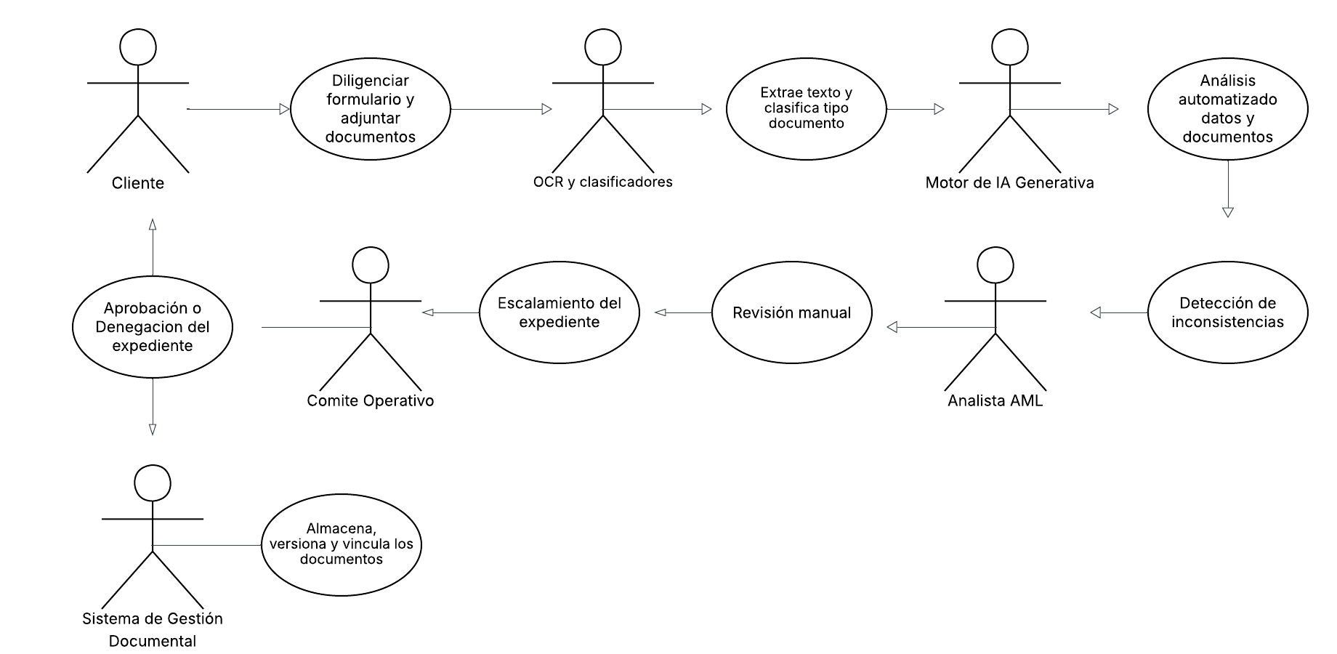
Enlace para editar: https://lucid.app/lucidchart/7e176651-f981-4a6a-820a-6cbd9f2a12c0/edit?viewport_loc=-1651%2C-754%2C3327%2C1407%2C0_0&invitationId=inv_06891bda-3568-4756-9ab1-d1168ecd49ff

Proyecto Hito 1

Parte I: Actividad 1 – Integrando el taller 1

Correcciones:
En respuesta a las observaciones recibidas, se realizó una revisión integral del documento, corrigiendo la redacción y ajustando los contenidos según las recomendaciones planteadas.

Definición a alto nivel de la solución (PoC):

Reto identificado:
El Banco Andino enfrenta inconsistencias entre la información ingresada en los formularios digitales y los documentos cargados por los clientes durante el onboarding de personas naturales.
Estas validaciones manuales generan demoras, errores y riesgos de cumplimiento (KYC, AML, SARLAFT), afectando la experiencia del cliente digital.

Objetivo de la PoC:
Desarrollar una solución inteligente que automatice la detección de inconsistencias entre los formularios y documentos del proceso de vinculación, mejorando la calidad de la información, la eficiencia operativa y la seguridad del onboarding digital.

Descripción general de la solución:
La PoC implementará un módulo de análisis inteligente que:

- Extrae datos de documentos mediante OCR y procesamiento inteligente (IDP).
- Compara la información con los formularios digitales.
- Identifica y clasifica inconsistencias o alertas usando IA y reglas de negocio.
- Genera un reporte automático para revisión o aprobación.

Valor esperado:
- Reducción de tiempos de validación y errores manuales.
- Mayor detección de fraudes y cumplimiento normativo.
- Experiencia digital más ágil y confiable para el cliente.

Parte II: Maduración del MVP

Link del repositorio: https://github.com/adrianahernandezbejarano/BancoAndino-onboarding-PoC

Actividad 1: Construyendo diagramas con GenAI (ChatGPT y Claude)
Uso de GenAI para idear, diseñar y representar la solución: Se aprovechan las herramientas GenAI de forma activa para construir y analizar diagramas, arquitectura y entidades, comparando resultados entre modelos.

Para adaptar los diagramas a nuestro proyecto Análisis inteligente de inconsistencias en formularios y Documentos de onboarding creamos este prompt, siendo específicos en componentes de arquitectura:

PROMPT – Diagramas Análisis inteligente de inconsistencias en formularios y Documentos de onboarding
Diseña una solución inteligente para el Banco Andino que automatice la detección de inconsistencias entre formularios digitales y documentos cargados por clientes durante el proceso de onboarding de personas naturales. La solución debe abordar los siguientes aspectos:  Objetivo:  - Mejorar la calidad de la información, la eficiencia operativa y la seguridad del onboarding digital.  - Reducir errores manuales, tiempos de validación y riesgos de cumplimiento (KYC, AML, SARLAFT).  Componentes clave a nivel arquitectónico:  - Capa de Cliente: App de onboarding digital, autenticación segura (Cognito).  - Capa de Entrada: API Gateway para recepción de formularios y documentos.  - Capa de Almacenamiento: Amazon S3 para documentos, DynamoDB para formularios y resultados.  - Capa de Procesamiento Inteligente:  - OCR con Amazon Rekognitio- n o Textract.  - IDP/NLP con Amazon Comprehend o SageMaker.  - Comparador de datos (Lambda).  - Motor de reglas e IA (Lambda + SageMaker).  - Capa de Reportes y Alertas:  - Generador de reportes automáticos (Lambda).  - Notificación mediante SQS/SNS.  - Capa de Revisión Humana: Dashboard para analistas, flujo de revisión manual.  - Capa de Seguridad y Auditoría: IAM, KMS, CloudWatch, AWS Config. | Diagrama de Secuencia (PlantUML):  Genera un diagrama que muestre el flujo entre:  - Cliente  - App Banco Andino  - Módulo OCR/IDP  - Motor de Comparación  - Motor de Reglas/IA  - Generador de Reportes  - Backoffice/Analista  Diagrama de Interacción de Entidades:  Muestra cómo interactúan los siguientes elementos:  - Formulario digital  - Documento cargado  - OCR/IDP  - Comparador  - Motor de reglas  - Reporte  - Analista  Arquitectura Tentativa en AWS (usando librería Diagrams en Python):  Genera un diagrama que incluya:  - Cognito, API Gateway, Lambda, S3, DynamoDB  - Rekognition, Comprehend, SageMaker  - SQS/SNS, CloudWatch, IAM, KMS  - Agrupación por capas funcionales  El diseño debe ser modular, escalable y trazable, alineado con buenas prácticas de seguridad y cumplimiento normativo. incorpore la respuesta en un archivo markdown en un proyecto nuevo en Cursor

GPT: Archivo markdown: banco_andino_onboarding.md (Ver ruta Github)

Diagrama de secuencia
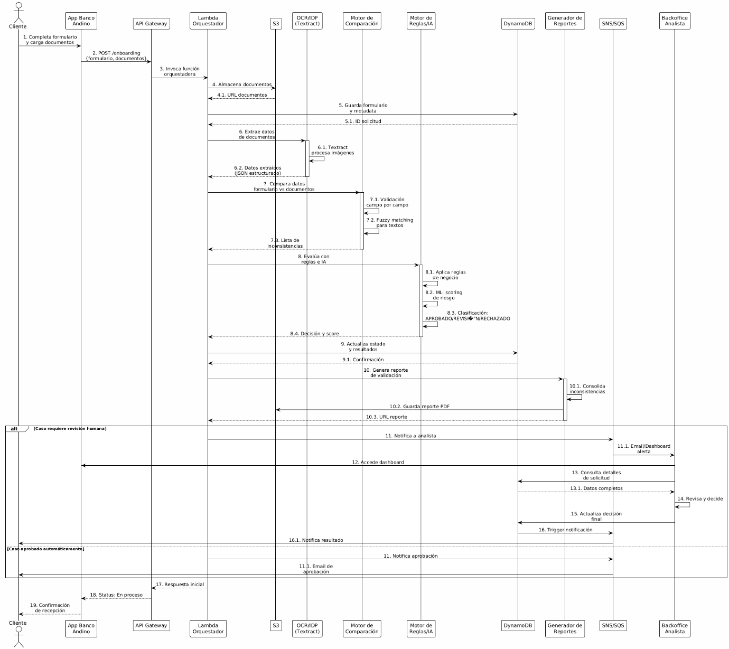

Diagrama de interacción de entidades
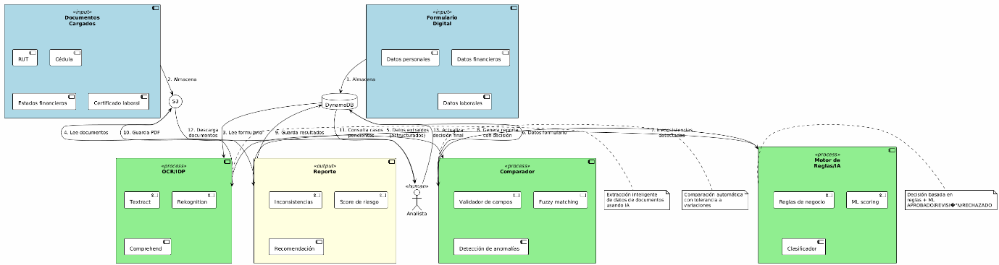

Diagrama arquitectura tentativa para AWS
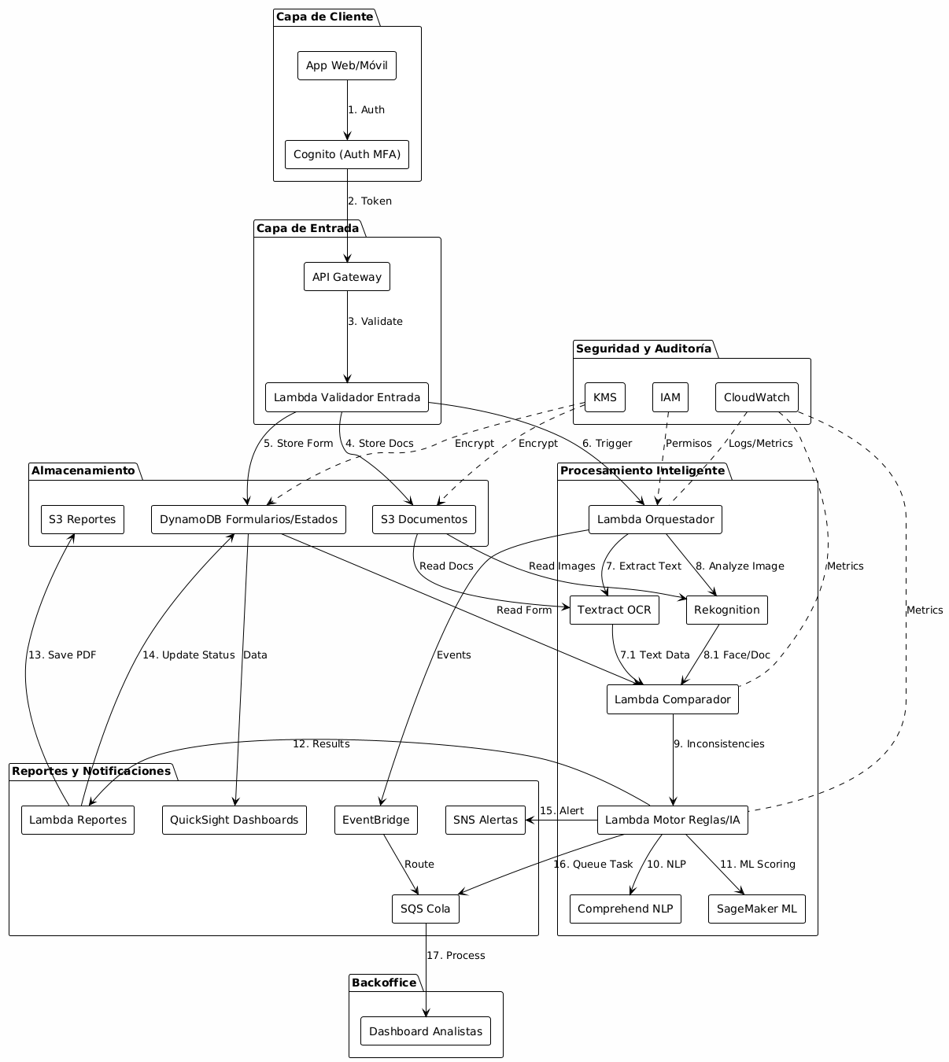

Claude: Archivo markdown: banco_andino_onboarding_solucion.md (Ver ruta Github)

Diagrama de secuencia
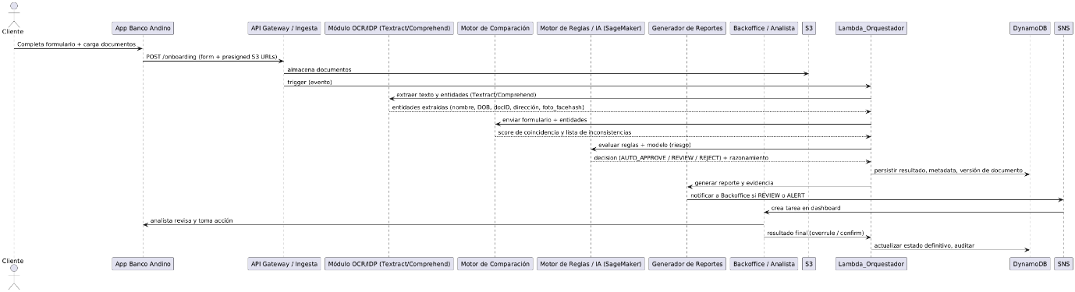

Diagrama de interacción de entidades
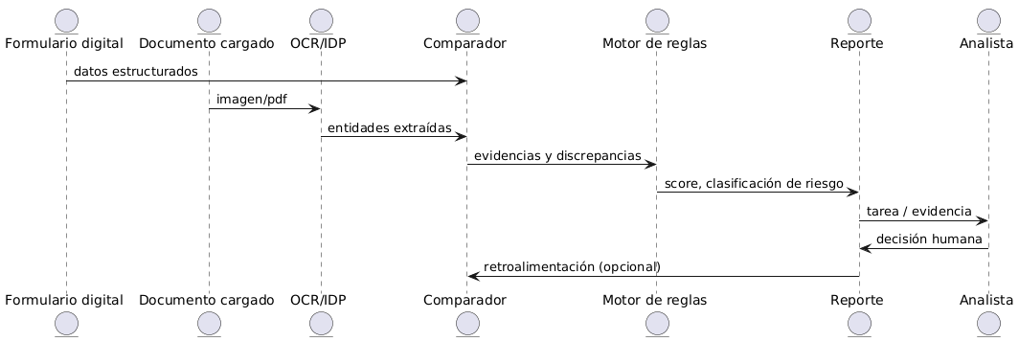

Diagrama arquitectura tentativa para AWS
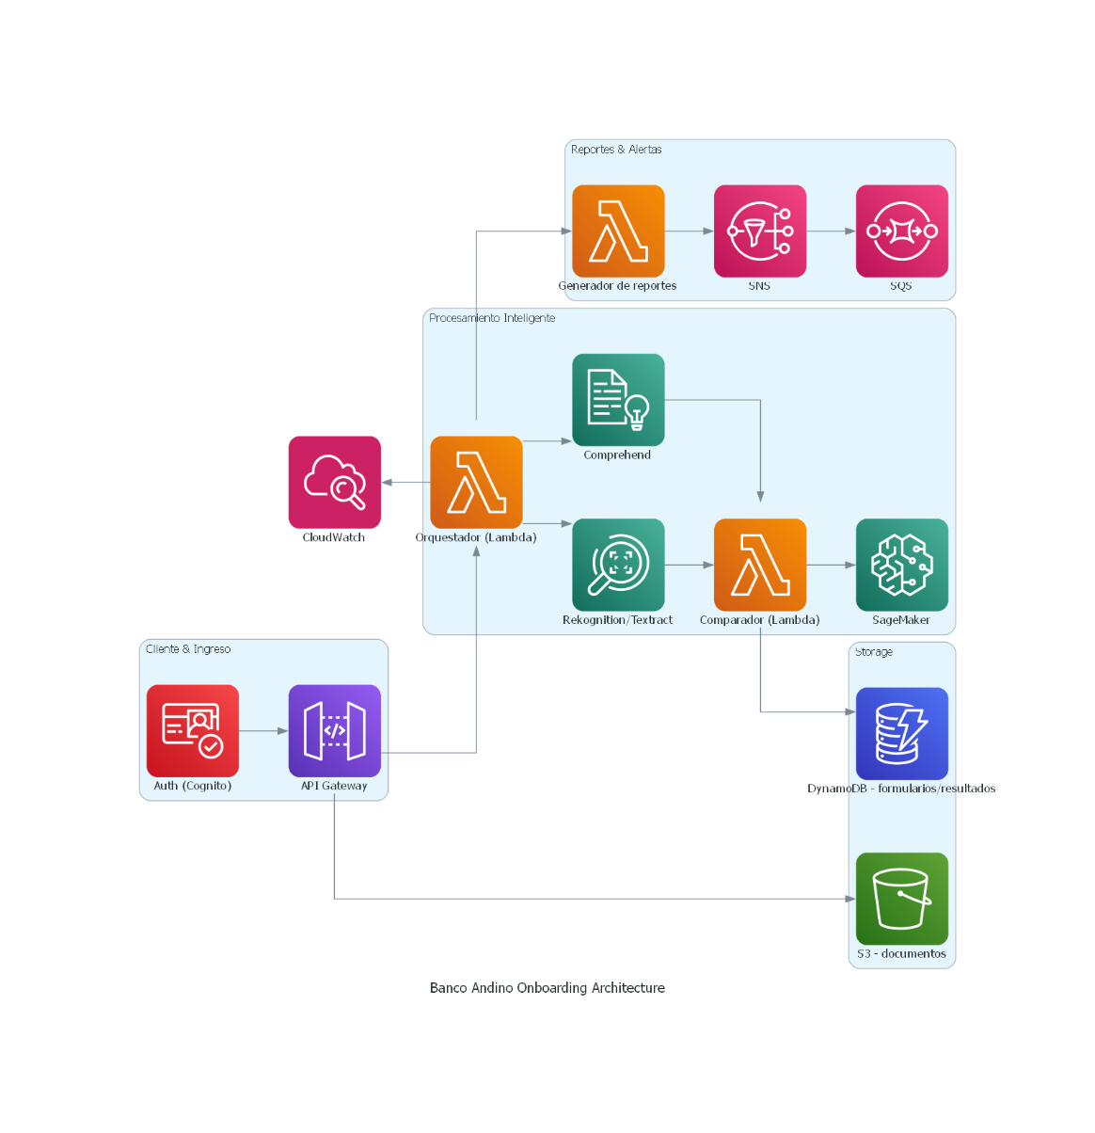

Análisis comparativo
 | Aspecto | GPT | Claude | Análisis
 | Enfoque General | Propuesta ejecutiva y arquitectónica, orientada a negocio y cumplimiento | Guía técnica y práctica, enfocada en implementación, código y despliegue. | Ambos buscan automatizar la detección de inconsistencias en el onboarding digital del Banco Andino usando AWS
Diferencias clave | Propósito | Diseño conceptual y estratégico. | Implementación técnica lista.
Diferencias clave | Estilo | Formal, descriptivo y con KPIs. | Técnico, con código, JSON y diagramas.
Diferencias clave | Público | Ejecutivos, arquitectos, auditores. | Desarrolladores y DevOps.
Diferencias clave | Diagramas | Más detallados (PlantUML + AWS completo). | Más simples y ejecutables (diagrams Python).
Diferencias clave | Seguridad | Incluye TLS, VPC, Config, IAM avanzado. | IAM, KMS, CloudWatch básicos.
Diferencias clave | Código | Solo diagramas. | Handlers Lambda y contratos JSON.
Diferencias clave | KPIs y fases | Incluye métricas y plan por etapas. | - Incluye pruebas y dataset técnico.
Diagramas | Secuencia (PlantUML) | - Completo, con pasos numerados del 1 al 19.  - Ideal para documentación formal y auditoría | - Más simple, sin numeración, enfocado en flujo lógico.  - Ideal para presentaciones técnicas o documentación de código | Usar el diagrama de secuencia de GPT (para documentación)
Diagramas | Interacción de Entidades (PlantUML) | - Detallado con notas, colores y roles (OCR, DB, Analista).  - Más explicativo y pedagógico | - Minimalista, centrado en entidades funcionales y sus flujos.  - Más limpio y reutilizable en código. | Usar el diagrama de entidades de GPT (para documentación)
Diagramas | Arquitectura AWS (Python / Diagrams) | - Extenso, con EventBridge, QuickSight y control de seguridad.  - Más realista y completo | - Compacto, solo los servicios esenciales (Cognito, API, S3, DynamoDB, Lambdas, ML).  - Más ágil, portable y ejecutable | Usar el diagrama de arquitectura AWS de Cloude (para implementación y demos)
Coincidencias | Mismo objetivo y flujo funcional: formulario → OCR → comparación → IA → reporte → revisión humana
Coincidencias | Uso de AWS Textract, Comprehend, SageMaker, Lambda, DynamoDB, S3, Cognito
Coincidencias | Cumplimiento con KYC/AML/SARLAFT y enfoque modular
Conclusiones |  | Destaca en visión estratégica, cumplimiento y documentación ejecutiva | Sobresale en detalle técnico, código y reproducibilidad | Integrar ambos produciría un documento ideal: GPT aporta la estrategia y seguridad; Cloude, la implementación práctica

Actividad 2: Planeando un Software con GenAI- Claude

Promt
Eres un experto en producto, con experiencia en Sistema Inteligente de Validación Documental (SIVD) con en foque para el Banco Andino que automatice la detección de inconsistencias entre formularios digitales y documentos cargados por clientes durante el proceso de onboarding de personas naturales  ¿Qué funcionalidades básicas tiene un Sistema Inteligente de Validación Documental (SIVD)? Descríbemelas en un listado, ordenado de mayor a menor prioridad  ¿Qué beneficios obtiene el cliente de un Sistema Inteligente de Validación Documental (SIVD) para considerar su uso?  ¿Cómo es el customer journey normal de un cliente que usa un Sistema Inteligente de Validación Documental (SIVD)? Descríbeme paso a paso todas las interacciones  Eres un analista de software experto. Estoy construyendo un MVP de un Sistema Inteligente de Validación Documental (SIVD) que sólamente haga detección de inconsistencias entre formularios digitales y documentos cargados por clientes durante el proceso de onboarding de personas naturales. Enumera y describe brevemente los casos de uso más importantes a implementar para lograr una funcionalidad básica | Representa estos casos de uso en el tipo de diagrama más adecuado usando el formato plantUML. Diferencia entre usuarios visitantes y usuarios logueados. Acorde a la sintaxis y buenas prácticas UML, define y describe lo que sea necesario.  Eres un arquitecto de software experto. Cuales son las 3 entidades de modelo de datos esenciales en un sistema de Sistema Inteligente de Validación Documental (SIVD)? Dame algunos campos esenciales de cada una y cómo se relacionan  Eres un arquitecto de software. Eres capaz de diseñar, explicar y diagramar los diferentes aspectos de un sistema de software.  Estoy construyendo un sistema de Sistema Inteligente de Validación Documental (SIVD). He definido las entidades Cliente, Formulario digital, Documento cargado, OCR/IDP, Entidades extraídas, Motor de comparación, Motor de reglas / IA, Resultado de validación, Reporte, Analista / Auditoría con sus campos y relaciones.  Generame un diagrama Mermaid de este sistema  Una arquitectura de microservicios para un sistema Sistema Inteligente de Validación Documental (SIVD) como Expedia. Cada microservicio tiene su propia base de datos y una interfaz de usuario que se comunica mediante API. El proveedor de nube es AWS; utilice los servicios adecuados, incluyendo balanceo de carga y CDN.  Generar el diagrama de arquitectura con DiagramGPT

1. Funcionalidades Básicas del SIVD (Ordenadas por Prioridad)
- Extracción automática de datos (OCR/IDP): Captura de información de documentos de identidad, comprobantes de ingresos y otros documentos requeridos
- Motor de comparación inteligente: Análisis y cotejo de datos entre formularios digitales y documentos cargados
- Detección de inconsistencias en tiempo real: Identificación automática de discrepancias en nombres, direcciones, fechas, montos, etc.
- Sistema de reglas de validación: Motor configurable para establecer criterios de aceptación y umbrales de similitud
- Gestión de documentos: Almacenamiento seguro, versionamiento y trazabilidad de documentos cargados
- Dashboard de analista: Interface para revisión manual de casos con inconsistencias detectadas
- Generación de reportes: Informes de validación con evidencias y nivel de confianza
- Sistema de alertas: Notificaciones automáticas sobre inconsistencias críticas
- Integración con sistemas bancarios: Conexión con core bancario y sistemas de onboarding existentes
- Auditoría y trazabilidad: Registro completo de todas las validaciones y decisiones tomadas

2. Beneficios para el Cliente
Para el Banco:
- Reducción de tiempos de onboarding de días a minutos
- Disminución de errores humanos en validación documental
- Menor carga operativa en equipos de back-office
- Cumplimiento normativo automatizado (KYC, AML)
- Reducción de costos operativos hasta 70%
- Mejora en la experiencia del cliente
- Trazabilidad completa para auditorías
- Detección temprana de posibles fraudes
Para el Cliente Final:
- Proceso de apertura de cuenta más rápido
- Menor cantidad de visitas a sucursal
- Respuesta inmediata sobre el estado de su solicitud
- Menos documentación rechazada por errores menores

3. Customer Journey del Cliente
Fase 1: Inicio del Proceso
- Cliente accede a la plataforma de onboarding del banco (web/móvil)
- Completa registro inicial con email y número de teléfono
- Recibe verificación OTP
Fase 2: Llenado de Formulario Digital 4. Completa formulario con datos personales (nombre, identificación, dirección, ingresos, ocupación) 5. Acepta términos y condiciones 6. El sistema valida formato de datos en tiempo real
Fase 3: Carga de Documentos 7. Recibe instrucciones sobre documentos requeridos 8. Captura/sube documento de identidad (cédula, pasaporte) 9. Captura/sube comprobante de domicilio 10. Captura/sube comprobante de ingresos 11. El sistema confirma recepción y calidad de cada documento
Fase 4: Validación Automática 12. El SIVD procesa documentos con OCR/IDP 13. El sistema compara datos extraídos vs. formulario 14. Cliente ve indicador de "procesando documentación"
Fase 5: Resultado 15. Escenario A (Sin inconsistencias): Cliente recibe aprobación inmediata y puede continuar con apertura de cuenta 16. Escenario B (Inconsistencias menores): Cliente recibe notificación de correcciones necesarias con indicaciones específicas 17. Escenario C (Inconsistencias mayores): Solicitud pasa a revisión manual, cliente recibe tiempo estimado de respuesta
Fase 6: Seguimiento 18. Cliente puede consultar estado de su solicitud en tiempo real 19. Recibe notificaciones por email/SMS de avances 20. Una vez aprobado, procede con activación de cuenta

4. Casos de Uso Principales para MVP
CU-01: Registrar Cliente
- Actor: Cliente
- Descripción: El cliente crea su cuenta en el sistema proporcionando datos básicos de contacto
CU-02: Completar Formulario Digital
- Actor: Cliente
- Descripción: El cliente ingresa su información personal, laboral y financiera en el formulario estructurado
CU-03: Cargar Documentos
- Actor: Cliente
- Descripción: El cliente sube fotografías o archivos de sus documentos de identidad, domicilio e ingresos
CU-04: Extraer Datos de Documentos (OCR)
- Actor: Sistema
- Descripción: El sistema procesa los documentos cargados y extrae información estructurada mediante OCR/IDP
CU-05: Validar Inconsistencias
- Actor: Sistema
- Descripción: El motor de comparación coteja los datos del formulario vs. los extraídos de documentos y detecta discrepancias
CU-06: Aplicar Reglas de Negocio
- Actor: Sistema
- Descripción: El sistema evalúa las inconsistencias encontradas según reglas predefinidas y umbrales de aceptación
CU-07: Generar Reporte de Validación
- Actor: Sistema
- Descripción: El sistema crea un reporte con resultados, inconsistencias detectadas y nivel de confianza
CU-08: Revisar Casos Manualmente
- Actor: Analista
- Descripción: El analista revisa solicitudes con inconsistencias que requieren validación humana
CU-09: Aprobar/Rechazar Solicitud
- Actor: Analista
- Descripción: El analista toma decisión final sobre casos en revisión manual
CU-10: Consultar Estado de Solicitud
- Actor: Cliente
- Descripción: El cliente verifica el progreso de su solicitud de onboarding

Diagrama de Casos de Uso (PlantUML)

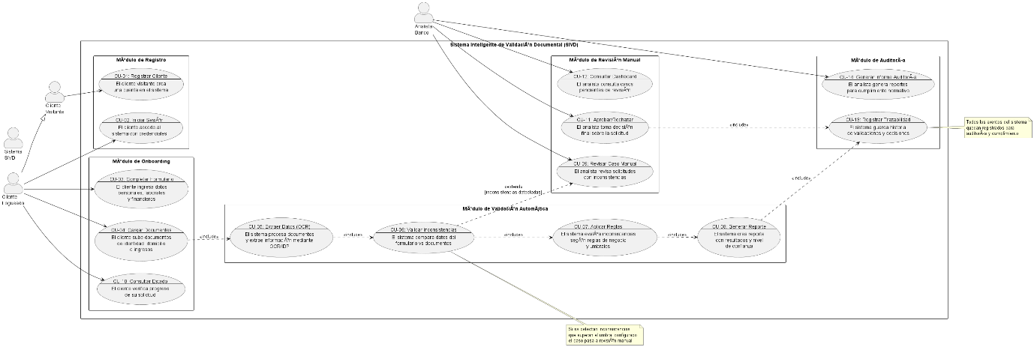
@startuml  !define RECTANGLE class  skinparam packageStyle rectangle  skinparam actorStyle awesome  left to right direction  actor "Cliente\nVisitante" as ClienteVisitante  actor "Cliente\nLogueado" as ClienteLogueado  actor "Sistema\nSIVD" as Sistema  actor "Analista\nBanco" as Analista  rectangle "Sistema Inteligente de Validación Documental (SIVD)" {  package "Módulo de Registro" {  usecase UC01 as "CU-01: Registrar Cliente  --  El cliente visitante crea  una cuenta en el sistema"  usecase UC02 as "CU-02: Iniciar Sesión  --  El cliente accede al  sistema con credenciales"  }  package "Módulo de Onboarding" {  usecase UC03 as "CU-03: Completar Formulario  --  El cliente ingresa datos  personales, laborales  y financieros"  usecase UC04 as "CU-04: Cargar Documentos  --  El cliente sube documentos  de identidad, domicilio  e ingresos"  usecase UC10 as "CU-10: Consultar Estado  --  El cliente verifica progreso  de su solicitud"  }  package "Módulo de Validación Automática" {  usecase UC05 as "CU-05: Extraer Datos (OCR)  --  El sistema procesa documentos  y extrae información mediante  OCR/IDP"  usecase UC06 as "CU-06: Validar Inconsistencias  --  El sistema compara datos del  formulario vs documentos"  usecase UC07 as "CU-07: Aplicar Reglas  --  El sistema evalúa inconsistencias  según reglas de negocio  y umbrales"  usecase UC08 as "CU-08: Generar Reporte  --  El sistema crea reporte  con resultados y nivel  de confianza"  }  package "Módulo de Revisión Manual" { | usecase UC09 as "CU-09: Revisar Caso Manual  --  El analista revisa solicitudes  con inconsistencias"  usecase UC11 as "CU-11: Aprobar/Rechazar  --  El analista toma decisión  final sobre la solicitud"  usecase UC12 as "CU-12: Consultar Dashboard  --  El analista consulta casos  pendientes de revisión"  }  package "Módulo de Auditoría" {  usecase UC13 as "CU-13: Registrar Trazabilidad  --  El sistema guarda historial  de validaciones y decisiones"  usecase UC14 as "CU-14: Generar Informe Auditoría  --  El analista genera reportes  para cumplimiento normativo"  }  }  ' Relaciones Cliente Visitante  ClienteVisitante --> UC01  ' Relaciones Cliente Logueado  ClienteLogueado --> UC02  ClienteLogueado --> UC03  ClienteLogueado --> UC04  ClienteLogueado --> UC10  ' Relaciones Sistema  UC04 ..> UC05 : <<include>>  UC05 ..> UC06 : <<include>>  UC06 ..> UC07 : <<include>>  UC07 ..> UC08 : <<include>>  UC08 ..> UC13 : <<include>>  ' Relaciones Analista  Analista --> UC09  Analista --> UC11  Analista --> UC12  Analista --> UC14  ' Extensiones y dependencias  UC06 ..> UC09 : <<extend>>\n[inconsistencias detectadas]  UC11 ..> UC13 : <<include>>  ' Herencia  ClienteLogueado --|> ClienteVisitante  note right of UC06  Si se detectan inconsistencias  que superan el umbral configurado,  el caso pasa a revisión manual  end note  note right of UC13  Todos los eventos del sistema  quedan registrados para  auditoría y cumplimiento  end note  @enduml

6. Tres Entidades Esenciales del Modelo de Datos

Entidad 1: Solicitud de Onboarding
Campos esenciales:
- id_solicitud (PK)
- id_cliente (FK)
- fecha_creacion
- estado (pendiente, en_validacion, aprobada, rechazada)
- datos_formulario (JSON con información ingresada)
- score_validacion
- observaciones

Entidad 2: Documento
Campos esenciales:
- id_documento (PK)
- id_solicitud (FK)
- tipo_documento (cedula, pasaporte, comprobante_domicilio, comprobante_ingresos)
- archivo_url
- datos_extraidos (JSON con información del OCR)
- fecha_carga
- estado_procesamiento
- nivel_confianza_ocr

Entidad 3: Inconsistencia
Campos esenciales:
- id_inconsistencia (PK)
- id_solicitud (FK)
- id_documento (FK)
- campo_afectado
- valor_formulario
- valor_documento
- tipo_inconsistencia (diferencia_texto, diferencia_fecha, diferencia_numerica)
- severidad (baja, media, alta, critica)
- estado_revision (pendiente, resuelta, ignorada)
- resolucion_analista
Relaciones:
- Una Solicitud tiene muchos Documentos (1:N)
- Una Solicitud tiene muchas Inconsistencias (1:N)
- Un Documento puede tener muchas Inconsistencias (1:N)

7. Diagrama Mermaid del Sistema

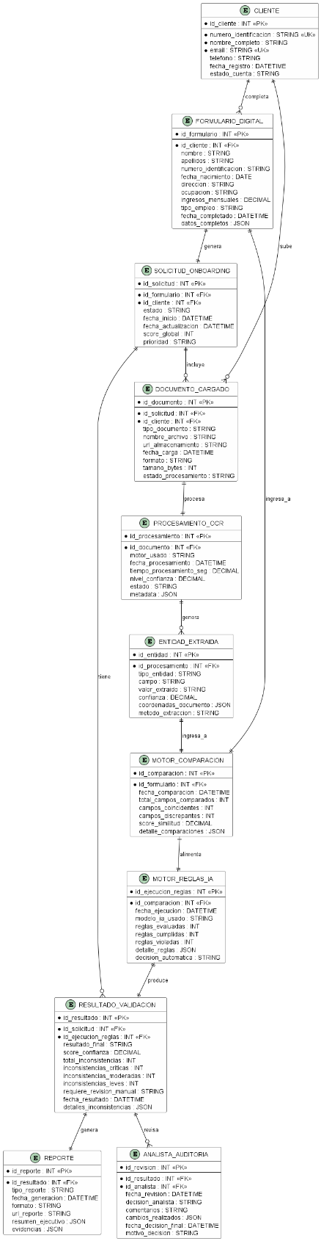
erDiagram  CLIENTE ||--o{ FORMULARIO_DIGITAL : completa  CLIENTE ||--o{ DOCUMENTO_CARGADO : sube  FORMULARIO_DIGITAL ||--|| SOLICITUD_ONBOARDING : genera  SOLICITUD_ONBOARDING ||--o{ DOCUMENTO_CARGADO : incluye  DOCUMENTO_CARGADO ||--|| PROCESAMIENTO_OCR : procesa  PROCESAMIENTO_OCR ||--o{ ENTIDAD_EXTRAIDA : genera  FORMULARIO_DIGITAL ||--|| MOTOR_COMPARACION : ingresa_a  ENTIDAD_EXTRAIDA ||--|| MOTOR_COMPARACION : ingresa_a  MOTOR_COMPARACION ||--|| MOTOR_REGLAS_IA : alimenta  MOTOR_REGLAS_IA ||--|| RESULTADO_VALIDACION : produce  RESULTADO_VALIDACION ||--|| REPORTE : genera  RESULTADO_VALIDACION ||--o{ ANALISTA_AUDITORIA : revisa  SOLICITUD_ONBOARDING ||--o{ RESULTADO_VALIDACION : tiene  CLIENTE {  int id_cliente PK  string numero_identificacion UK  string nombre_completo  string email UK  string telefono  datetime fecha_registro  string estado_cuenta  }  FORMULARIO_DIGITAL {  int id_formulario PK  int id_cliente FK  string nombre  string apellidos  string numero_identificacion  date fecha_nacimiento  string direccion  string ocupacion  decimal ingresos_mensuales  string tipo_empleo  datetime fecha_completado  json datos_completos  }  SOLICITUD_ONBOARDING {  int id_solicitud PK  int id_formulario FK  int id_cliente FK  string estado  datetime fecha_inicio  datetime fecha_actualizacion  int score_global  string prioridad  }  DOCUMENTO_CARGADO {  int id_documento PK  int id_solicitud FK  int id_cliente FK  string tipo_documento  string nombre_archivo  string url_almacenamiento  datetime fecha_carga  string formato  int tamano_bytes  string estado_procesamiento  } | PROCESAMIENTO_OCR {  int id_procesamiento PK  int id_documento FK  string motor_usado  datetime fecha_procesamiento  decimal tiempo_procesamiento_seg  decimal nivel_confianza  string estado  json metadata  }  ENTIDAD_EXTRAIDA {  int id_entidad PK  int id_procesamiento FK  string tipo_entidad  string campo  string valor_extraido  decimal confianza  json coordenadas_documento  string metodo_extraccion  }  MOTOR_COMPARACION {  int id_comparacion PK  int id_formulario FK  datetime fecha_comparacion  int total_campos_comparados  int campos_coincidentes  int campos_discrepantes  decimal score_similitud  json detalle_comparaciones  }  MOTOR_REGLAS_IA {  int id_ejecucion_reglas PK  int id_comparacion FK  datetime fecha_ejecucion  string modelo_ia_usado  int reglas_evaluadas  int reglas_cumplidas  int reglas_violadas  json detalle_reglas  string decision_automatica  }  RESULTADO_VALIDACION {  int id_resultado PK  int id_solicitud FK  int id_ejecucion_reglas FK  string resultado_final  decimal score_confianza  int total_inconsistencias  int inconsistencias_criticas  int inconsistencias_moderadas  int inconsistencias_leves  string requiere_revision_manual  datetime fecha_resultado  json detalles_inconsistencias  }  REPORTE {  int id_reporte PK  int id_resultado FK  string tipo_reporte  datetime fecha_generacion  string formato  string url_reporte  json resumen_ejecutivo  json evidencias  }  ANALISTA_AUDITORIA {  int id_revision PK  int id_resultado FK  int id_analista FK  datetime fecha_revision  string decision_analista  string comentarios  json cambios_realizados  datetime fecha_decision_final  string motivo_decision  }

8. Arquitectura de Microservicios en AWS

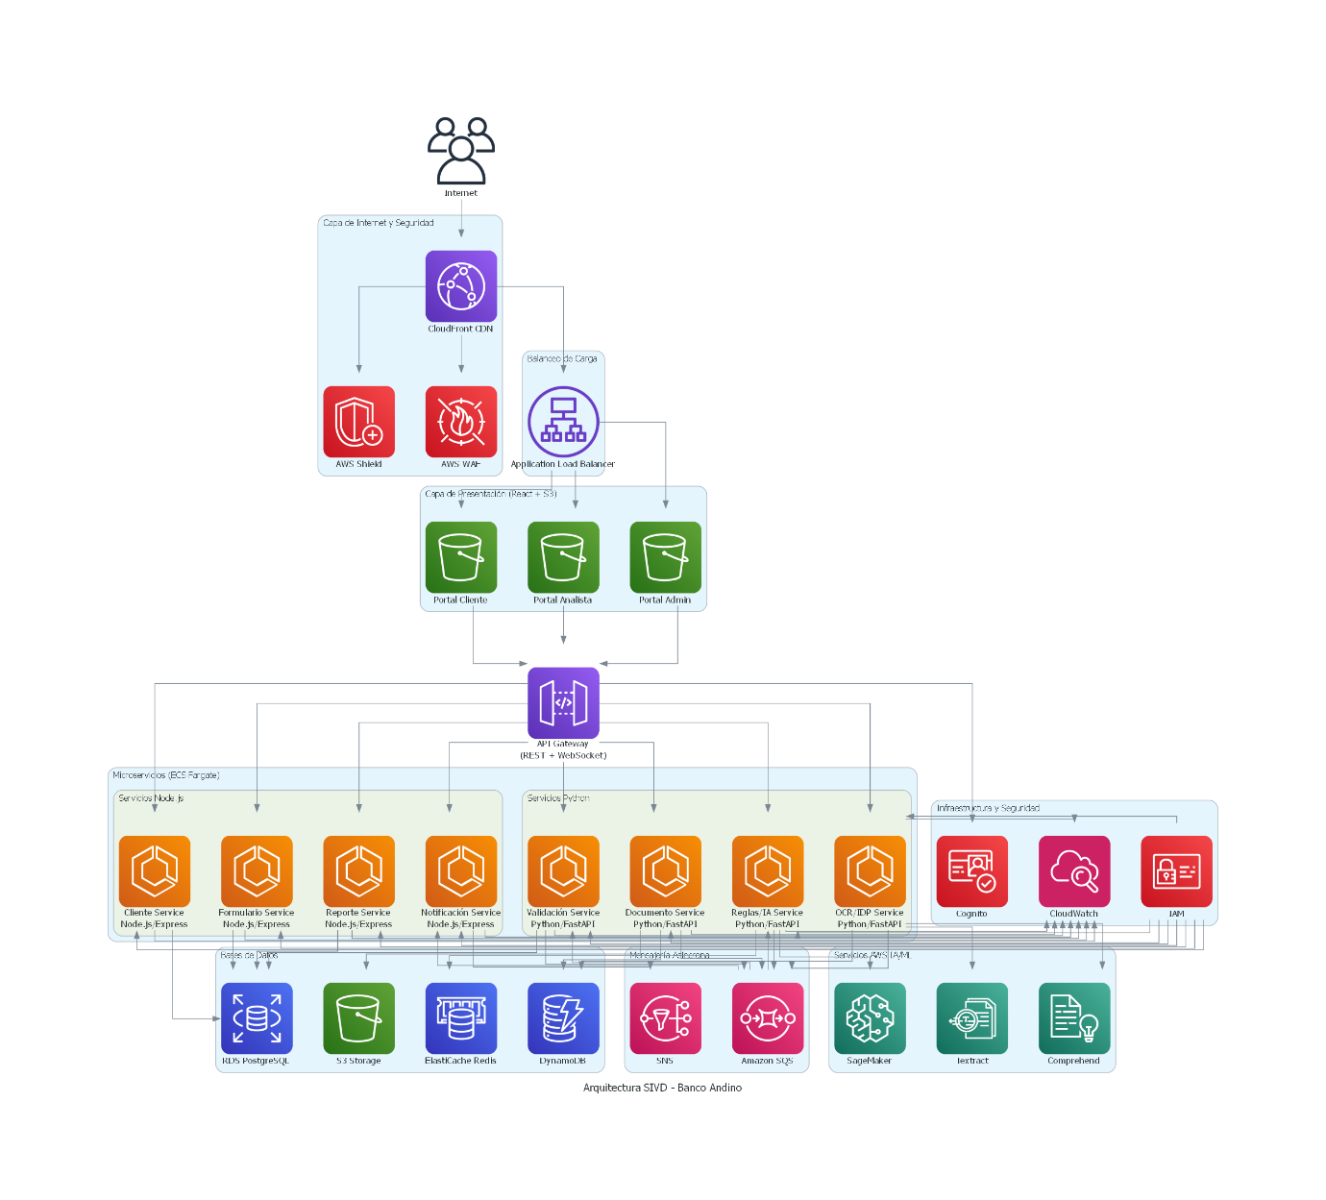
import React from 'react';  import { Cloud, Database, Shield, Zap, FileText, CheckCircle, AlertCircle, Users, BarChart3, Lock, Globe } from 'lucide-react';  export default function SIVDArchitecture() {  return (  <div className="w-full h-full bg-gradient-to-br from-slate-900 via-blue-900 to-slate-900 p-8 overflow-auto">  <div className="max-w-7xl mx-auto">  {/* Header */}  <div className="text-center mb-8">  <h1 className="text-4xl font-bold text-white mb-2">  Arquitectura SIVD - Banco Andino  </h1>  <p className="text-blue-200 text-lg">  Sistema Inteligente de Validación Documental en AWS  </p>  </div>  {/* Internet Layer */}  <div className="bg-gradient-to-r from-purple-500/20 to-pink-500/20 rounded-lg p-6 mb-6 border border-purple-400/30">  <div className="flex items-center gap-3 mb-4">  <Globe className="text-purple-300" size={28} />  <h2 className="text-2xl font-bold text-white">Capa de Internet</h2>  </div>  <div className="flex gap-4 justify-center">  <div className="bg-purple-600/30 p-4 rounded-lg border border-purple-400/50 text-center">  <Shield className="text-purple-300 mx-auto mb-2" size={32} />  <p className="text-white font-semibold">AWS WAF</p>  <p className="text-purple-200 text-sm">Firewall de Aplicaciones</p>  </div>  <div className="bg-purple-600/30 p-4 rounded-lg border border-purple-400/50 text-center">  <Zap className="text-purple-300 mx-auto mb-2" size={32} />  <p className="text-white font-semibold">Amazon CloudFront</p>  <p className="text-purple-200 text-sm">CDN Global</p>  </div>  <div className="bg-purple-600/30 p-4 rounded-lg border border-purple-400/50 text-center">  <Lock className="text-purple-300 mx-auto mb-2" size={32} />  <p className="text-white font-semibold">AWS Shield</p>  <p className="text-purple-200 text-sm">Protección DDoS</p>  </div>  </div>  </div>  {/* Load Balancer Layer */}  <div className="bg-gradient-to-r from-blue-500/20 to-cyan-500/20 rounded-lg p-6 mb-6 border border-blue-400/30">  <div className="flex items-center gap-3 mb-4">  <Zap className="text-blue-300" size={28} />  <h2 className="text-2xl font-bold text-white">Balanceo de Carga</h2>  </div>  <div className="flex gap-4 justify-center">  <div className="bg-blue-600/30 p-4 rounded-lg border border-blue-400/50 text-center">  <div className="text-white font-semibold text-lg mb-2">Application Load Balancer</div>  <p className="text-blue-200 text-sm">Distribución de tráfico entre microservicios</p>  </div>  </div>  </div>  {/* Frontend Layer */}  <div className="bg-gradient-to-r from-green-500/20 to-emerald-500/20 rounded-lg p-6 mb-6 border border-green-400/30">  <div className="flex items-center gap-3 mb-4">  <Globe className="text-green-300" size={28} />  <h2 className="text-2xl font-bold text-white">Capa de Presentación</h2>  </div>  <div className="grid grid-cols-3 gap-4">  <div className="bg-green-600/30 p-4 rounded-lg border border-green-400/50">  <Users className="text-green-300 mx-auto mb-2" size={32} />  <p className="text-white font-semibold text-center">Portal Cliente</p>  <p className="text-green-200 text-sm text-center mt-2">React + S3</p>  <p className="text-green-300 text-xs text-center mt-1">Onboarding digital</p>  </div>  <div className="bg-green-600/30 p-4 rounded-lg border border-green-400/50">  <BarChart3 className="text-green-300 mx-auto mb-2" size={32} />  <p className="text-white font-semibold text-center">Portal Analista</p>  <p className="text-green-200 text-sm text-center mt-2">React + S3</p>  <p className="text-green-300 text-xs text-center mt-1">Revisión y gestión</p>  </div>  <div className="bg-green-600/30 p-4 rounded-lg border border-green-400/50">  <Shield className="text-green-300 mx-auto mb-2" size={32} />  <p className="text-white font-semibold text-center">Portal Admin</p>  <p className="text-green-200 text-sm text-center mt-2">React + S3</p>  <p className="text-green-300 text-xs text-center mt-1">Configuración</p>  </div>  </div>  </div> | {/* API Gateway */}  <div className="bg-gradient-to-r from-yellow-500/20 to-orange-500/20 rounded-lg p-4 mb-6 border border-yellow-400/30">  <div className="flex items-center justify-center gap-3">  <Cloud className="text-yellow-300" size={24} />  <h3 className="text-xl font-bold text-white">Amazon API Gateway</h3>  <p className="text-yellow-200 text-sm">(REST + WebSocket APIs)</p>  </div>  </div>  {/* Microservices Layer */}  <div className="bg-gradient-to-r from-indigo-500/20 to-blue-500/20 rounded-lg p-6 mb-6 border border-indigo-400/30">  <div className="flex items-center gap-3 mb-4">  <Cloud className="text-indigo-300" size={28} />  <h2 className="text-2xl font-bold text-white">Capa de Microservicios (ECS Fargate)</h2>  </div>  <div className="grid grid-cols-2 lg:grid-cols-4 gap-4">  {/* Cliente Service */}  <div className="bg-indigo-600/30 p-4 rounded-lg border border-indigo-400/50">  <Users className="text-indigo-300 mb-2" size={28} />  <p className="text-white font-semibold mb-1">Cliente Service</p>  <p className="text-indigo-200 text-xs mb-2">Node.js/Express</p>  <div className="bg-indigo-700/40 p-2 rounded mt-2">  <Database className="text-indigo-300 inline mr-1" size={16} />  <span className="text-indigo-200 text-xs">RDS PostgreSQL</span>  </div>  </div>  {/* Formulario Service */}  <div className="bg-indigo-600/30 p-4 rounded-lg border border-indigo-400/50">  <FileText className="text-indigo-300 mb-2" size={28} />  <p className="text-white font-semibold mb-1">Formulario Service</p>  <p className="text-indigo-200 text-xs mb-2">Node.js/Express</p>  <div className="bg-indigo-700/40 p-2 rounded mt-2">  <Database className="text-indigo-300 inline mr-1" size={16} />  <span className="text-indigo-200 text-xs">RDS PostgreSQL</span>  </div>  </div>  {/* Documento Service */}  <div className="bg-indigo-600/30 p-4 rounded-lg border border-indigo-400/50">  <FileText className="text-indigo-300 mb-2" size={28} />  <p className="text-white font-semibold mb-1">Documento Service</p>  <p className="text-indigo-200 text-xs mb-2">Python/FastAPI</p>  <div className="bg-indigo-700/40 p-2 rounded mt-2">  <Database className="text-indigo-300 inline mr-1" size={16} />  <span className="text-indigo-200 text-xs">DynamoDB</span>  </div>  <div className="bg-indigo-700/40 p-2 rounded mt-2">  <Cloud className="text-indigo-300 inline mr-1" size={16} />  <span className="text-indigo-200 text-xs">S3 (archivos)</span>  </div>  </div>  {/* OCR/IDP Service */}  <div className="bg-indigo-600/30 p-4 rounded-lg border border-indigo-400/50">  <AlertCircle className="text-indigo-300 mb-2" size={28} />  <p className="text-white font-semibold mb-1">OCR/IDP Service</p>  <p className="text-indigo-200 text-xs mb-2">Python/FastAPI</p>  <div className="bg-indigo-700/40 p-2 rounded mt-2">  <Cloud className="text-indigo-300 inline mr-1" size={16} />  <span className="text-indigo-200 text-xs">Textract + Comprehend</span>  </div>  <div className="bg-indigo-700/40 p-2 rounded mt-2">  <Database className="text-indigo-300 inline mr-1" size={16} />  <span className="text-indigo-200 text-xs">DynamoDB</span>  </div>  </div>  {/* Validación Service */}  <div className="bg-indigo-600/30 p-4 rounded-lg border border-indigo-400/50">  <CheckCircle className="text-indigo-300 mb-2" size={28} />  <p className="text-white font-semibold mb-1">Validación Service</p>  <p className="text-indigo-200 text-xs mb-2">Python/FastAPI</p>  <div className="bg-indigo-700/40 p-2 rounded mt-2">  <Database className="text-indigo-300 inline mr-1" size={16} />  <span className="text-indigo-200 text-xs">RDS PostgreSQL</span>  </div>  </div>  {/* Reglas/IA Service */}  <div className="bg-indigo-600/30 p-4 rounded-lg border border-indigo-400/50">  <Zap className="text-indigo-300 mb-2" size={28} />  <p className="text-white font-semibold mb-1">Reglas/IA Service</p>  <p className="text-indigo-200 text-xs mb-2">Python/FastAPI</p>  <div className="bg-indigo-700/40 p-2 rounded mt-2">  <Cloud className="text-indigo-300 inline mr-1" size={16} />  <span className="text-indigo-200 text-xs">SageMaker</span>  </div>  <div className="bg-indigo-700/40 p-2 rounded mt-2">  <Database className="text-indigo-300 inline mr-1" size={16} />  <span className="text-indigo-200 text-xs">ElastiCache Redis</span>  </div>  </div>  {/* Reporte Service */}  <div className="bg-indigo-600/30 p-4 rounded-lg border border-indigo-400/50">  <BarChart3 className="text-indigo-300 mb-2" size={28} />  <p className="text-white font-semibold mb-1">Reporte Service</p>  <p className="text-indigo-200 text-xs mb-2">Node.js/Express</p>  <div className="bg-indigo-700/40 p-2 rounded mt-2">  <Database className="text-indigo-300 inline mr-1" size={16} />  <span className="text-indigo-200 text-xs">RDS PostgreSQL</span>  </div>  <div className="bg-indigo-700/40 p-2 rounded mt-2">  <Cloud className="text-indigo-300 inline mr-1" size={16} />  <span className="text-indigo-200 text-xs">QuickSight</span>  </div>  </div>  {/* Notificación Service */}  <div className="bg-indigo-600/30 p-4 rounded-lg border border-indigo-400/50">  <AlertCircle className="text-indigo-300 mb-2" size={28} />  <p className="text-white font-semibold mb-1">Notificación Service</p>  <p className="text-indigo-200 text-xs mb-2">Node.js/Express</p>  <div className="bg-indigo-700/40 p-2 rounded mt-2">  <Cloud className="text-indigo-300 inline mr-1" size={16} />  <span className="text-indigo-200 text-xs">SNS + SES</span>  </div>  </div>  </div>  </div>  {/* Messaging Layer */}  <div className="bg-gradient-to-r from-pink-500/20 to-rose-500/20 rounded-lg p-4 mb-6 border border-pink-400/30">  <div className="flex items-center justify-center gap-3">  <Zap className="text-pink-300" size={24} />  <h3 className="text-xl font-bold text-white">Amazon SQS / EventBridge</h3>  <p className="text-pink-200 text-sm">(Comunicación asíncrona entre servicios)</p>  </div>  </div>  {/* Infrastructure Services */}  <div className="bg-gradient-to-r from-slate-500/20 to-gray-500/20 rounded-lg p-6 border border-slate-400/30">  <div className="flex items-center gap-3 mb-4">  <Shield className="text-slate-300" size={28} />  <h2 className="text-2xl font-bold text-white">Servicios de Infraestructura</h2>  </div>  <div className="grid grid-cols-2 lg:grid-cols-4 gap-4">  <div className="bg-slate-600/30 p-3 rounded-lg border border-slate-400/50 text-center">  <Lock className="text-slate-300 mx-auto mb-1" size={24} />  <p className="text-white font-semibold text-sm">AWS Cognito</p>  <p className="text-slate-300 text-xs">Autenticación</p>  </div>  <div className="bg-slate-600/30 p-3 rounded-lg border border-slate-400/50 text-center">  <Shield className="text-slate-300 mx-auto mb-1" size={24} />  <p className="text-white font-semibold text-sm">AWS Secrets Manager</p>  <p className="text-slate-300 text-xs">Gestión secretos</p>  </div>  <div className="bg-slate-600/30 p-3 rounded-lg border border-slate-400/50 text-center">  <BarChart3 className="text-slate-300 mx-auto mb-1" size={24} />  <p className="text-white font-semibold text-sm">CloudWatch</p>  <p className="text-slate-300 text-xs">Monitoreo/Logs</p>  </div>  <div className="bg-slate-600/30 p-3 rounded-lg border border-slate-400/50 text-center">  <AlertCircle className="text-slate-300 mx-auto mb-1" size={24} />  <p className="text-white font-semibold text-sm">X-Ray</p>  <p className="text-slate-300 text-xs">Trazabilidad</p>  </div>  </div>  </div>  {/* Architecture Notes */}  <div className="mt-6 bg-blue-500/10 border border-blue-400/30 rounded-lg p-4">  <h3 className="text-white font-bold mb-2 flex items-center gap-2">  <AlertCircle className="text-blue-300" size={20} />  Características Clave de la Arquitectura  </h3>  <ul className="text-blue-200 text-sm space-y-1">  <li>• <strong>Alta Disponibilidad:</strong> Multi-AZ deployment con Auto Scaling</li>  <li>• <strong>Escalabilidad:</strong> ECS Fargate con escalado automático basado en métricas</li>  <li>• <strong>Seguridad:</strong> VPC aislada, Cognito, Secrets Manager, WAF + Shield</li>  <li>• <strong>Rendimiento:</strong> CloudFront CDN, ElastiCache Redis, balanceo de carga</li>  <li>• <strong>Observabilidad:</strong> CloudWatch + X-Ray para monitoreo completo</li>  <li>• <strong>Desacoplamiento:</strong> SQS/EventBridge para comunicación asíncrona</li>  </ul>  </div>  </div>  </div>  );  }

Descripción de la Arquitectura de Microservicios

Componentes Principales:
1. Frontend Layer:
- Aplicaciones web (React/Angular) y móviles servidas a través de CloudFront CDN
- Route 53 para gestión de DNS
2. Security & Gateway:
- AWS WAF protege contra ataques comunes
- Application Load Balancer distribuye tráfico
- API Gateway gestiona todas las APIs REST
- Cognito maneja autenticación y autorización
3. Microservicios (ECS Fargate & Lambda):
- Client Service: Gestión de clientes y perfiles
- Onboarding Service: Orquestación del proceso de onboarding
- Document Service: Almacenamiento y gestión de documentos
- OCR Service: Procesamiento con Textract y Rekognition
- Validation Engine: Motor de comparación y detección de inconsistencias
- AI Rules Engine: Evaluación inteligente con SageMaker
- Report Service: Generación de reportes
- Notification Service: Envío de alertas (SNS/SES)
- Audit Service: Trazabilidad completa
4. Bases de Datos:
- RDS PostgreSQL para datos transaccionales
- DynamoDB para reglas de validación y auditoría
- S3 para almacenamiento de documentos
- ElastiCache Redis para caché distribuido
5. Procesamiento Asíncrono:
- SQS para colas de mensajes
- EventBridge como bus de eventos
6. Monitoreo & Analytics:
- CloudWatch para logs y métricas
- X-Ray para trazabilidad distribuida
- S3 Data Lake + Athena + QuickSight para analytics
Esta arquitectura garantiza escalabilidad, alta disponibilidad, seguridad y cumplimiento normativo para el SIVD del Banco Andino.

Parte II - Actividad 3: Trabajando como Tech Lead con GenAI

